HTCC陶瓷封装市场分析：2021年中国市场规模为47亿元

据恒州博智(QYR)调研数据显示：2021年全球HTCC陶瓷封装市场销售额达到了180亿元，预计2028年将达到293亿元，年复合增长率（CAGR）为6.75%（2022-2028）。
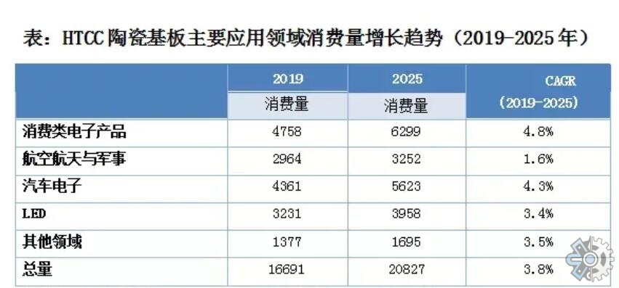
一、行业分析

行业概况：HTCC陶瓷封装行业是电子制造业的重要组成部分，主要涉及到半导体、光电子、通信等领域。该行业的主要产品包括陶瓷封装器件、陶瓷基板等。

市场规模：据相关数据显示，全球陶瓷封装行业的市场规模在过去几年中持续增长，预计到2025年，全球市场规模将达到数十亿美元。

盈利状况：由于陶瓷封装行业的技术含量较高，且市场需求稳定，因此，该行业的盈利状况总体上较好。

增长态势：随着科技的发展和5G、AI等新技术的应用，陶瓷封装行业的增长态势良好，预计未来几年将保持稳定的增长。

二、产品分析

宏观分析：从宏观角度看，陶瓷封装产品的发展趋势是向小型化、高集成化、高性能化方向发展。

微观分析：从微观角度看，陶瓷封装产品的竞争主要集中在产品质量、性能、价格等方面。

关系分析：陶瓷封装产品与其他电子产品之间存在密切的关系，其性能的好坏直接影响到其他电子产品的性能。
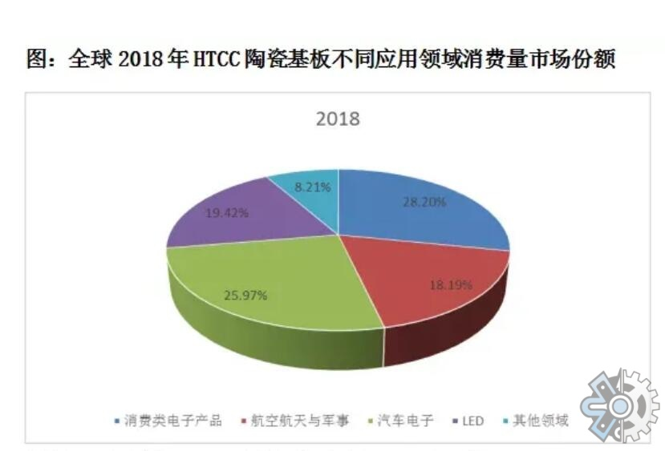
三、用户分析

用户群体定位及特质分析：陶瓷封装产品的用户主要是电子制造企业，这些企业对产品的性能、稳定性有着较高的要求。

用户需求分析：用户对陶瓷封装产品的需求主要集中在产品质量、性能、价格等方面。

场景痛点分析：用户在使用陶瓷封装产品时，可能会遇到产品性能不稳定、价格过高等问题。

现有解决方案缺陷：现有的陶瓷封装产品在性能上可能无法满足所有用户的需求，同时，价格也可能过高。

方案改进措施分析：为了解决这些问题，可以通过提高产品质量、降低生产成本等方式来改进。

四、自身分析

公司自身分析：公司在陶瓷封装行业有着丰富的经验，拥有一支高素质的研发团队。

自有产品分析：公司的陶瓷封装产品在性能、稳定性等方面都有着较高的评价。
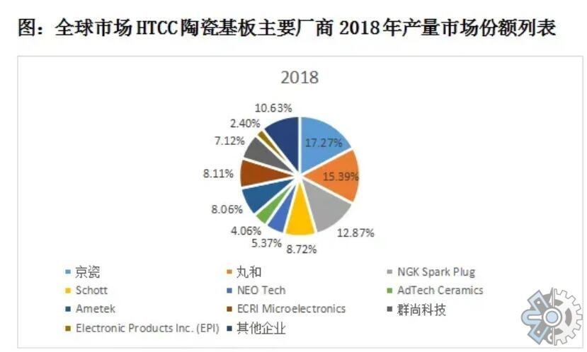
五、机遇与风险分析

机遇分析：随着科技的发展和5G、AI等新技术的应用，陶瓷封装行业将迎来更多的发展机遇。

风险分析：陶瓷封装行业的风险主要来自于市场竞争加剧、技术更新换代快等因素。

据恒州博智(QYR)的《2022-2028年全球与中国HTCC陶瓷封装市场现状及未来发展趋势》行业报告显示：

2021年全球HTCC陶瓷封装市场销售额达到了180亿元，预计2028年将达到293亿元，年复合增长率（CAGR）为6.75%（2022-2028）。地区层面来看，中国市场在过去几年变化较快，2021年市场规模为47亿元，约占全球的26.2%，预计2028年将达到97.5亿元，届时全球占比将达到33.2%。

消费层面来说，目前中国地区是全球最大的消费市场，2021年占有26.2%的市场份额，之后是北美、日本和欧洲，分别占有17%、16和15%。预计未来几年，中国地区增长最快，2022-2028期间CAGR大约为10.22%。

生产端来看，中国和日本是两个重要的生产地区，2021年分别占有24%和70%的市场份额，预计未来几年，中国地区将保持最快增速，预计2028年份额将达到32.9%。

从产品分类方面来看，HTCC封装管壳占有重要地位，2021年份额为77%（按收入计），之后是HTCC封装基座，占比大约17%。同时就应用来看，通信封装是第一大下游市场，占有率大约32%，之后是航空及军事、工业领域和消费电子等。

从生产商来说，全球范围内，HTCC封装管壳核心生产商主要是京瓷、NGK/NTK、河北中瓷和13所，三者占有全球大约86%的市场份额。HTCC封装基座方面，核心厂商主要是京瓷和潮州三环，二者共占有大概85%的份额。HTCC陶瓷基板方面，核心厂商主要是日本京瓷、丸和及NGK/NTK等垄断，三者占有大约80%的市场份额。

近几年中国市场非常活跃，尤其是潮州三环和河北中瓷（13所）两家厂商，市场份额快速增长。此外，合肥圣达、江苏省宜兴电子器件总厂有限公司、北斗星通（佳利电子）、瓷金科技、青岛凯瑞电子和福建闽航电子也增长快速。潜在进入者有中国电子科技集团55所、灿勤科技、合肥伊丰电子封装和上海芯陶微新材料科技等。

主要厂商包括：
京瓷
河北中瓷和13所
NGK/NTK
潮州三环
丸和
青岛凯瑞电子
江苏省宜兴电子
中国电科43所/合肥圣达
中电科55所
Ametek
河北鼎瓷电子
AdTech Ceramics
瓷金科技
Egide
NEO Tech
RF Materials (METALLIFE)
Electronic Products, Inc. (EPI)
福建闽航电子
上海芯陶微新材料
SoarTech
北斗星通（佳利电子）
深圳中傲新瓷
合肥伊丰电子
福建省南平市三金电子
按照不同产品类型，包括如下几个类别：
HTCC封装管壳
HTCC封装基座
HTCC陶瓷基板
按照不同应用，主要包括如下几个方面：
通信领域
工业领域
航空航天和军事
消费电子
汽车电子
其他行业

本报告研究全球与中国市场HTCC陶瓷封装的产能、产量、销量、销售额、价格及未来趋势。重点分析全球与中国市场的主要厂商产品特点、产品规格、价格、销量、销售收入及全球和中国市场主要生产商的市场份额。历史数据为2017至2021年，预测数据为2022至2028年。

恒州博智（qyresearch)在化学、能源、汽车、医疗、大型机械设备、耐用消费品、农业、化妆品、电子、建筑、食品、服务业等研究领域为客户提供专业的市场调查报告、市场研究报告、可行性研究、IPO咨询等服务。

